**Муниципальное автономное дошкольное образовательное учреждение Нижнетуринского городского округа детский сад «Золотой петушок»**

**Разноцветная осень**

**Конспект музыкально – интегрированного занятия**

**Подготовительная к школе группа**

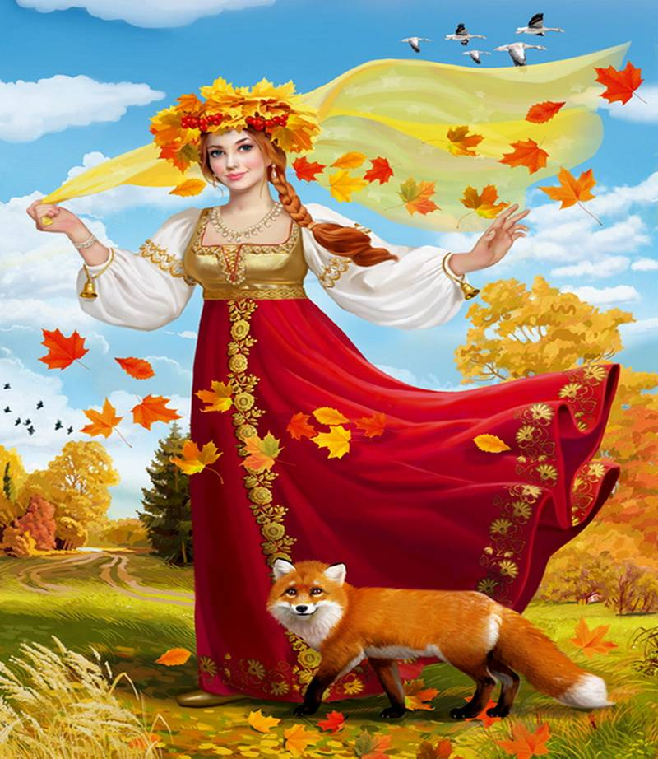

**Автор:**

**Амосова Елена Валентиновна**

**Музыкальный руководитель**

**Свердловская область**

**Октябрь 2021**

**Цель.** Формирование у дошкольников способности любоваться красотой золотой осени, передавать свои впечатления через разные виды музыкальной деятельности.

**Задачи.**

1. Внимательно слушать стихотворение А. С. Пушкина об осени.
2. Различать цвет лент, ориентироваться в пространстве в движении на каждую часть музыки, слушать окончание музыки. Составлять узор из лент, воспитывать воображение: представлять образ в узоре.
3. Закрепить умение изображать пальцами образ по тексту потешки «Хвостатый».
4. Развивать умение детей играть пальчиками, проговаривать слова стихотворения «Замок».
5. Играть в оркестре, по показу дирижёра, на разных музыкальных инструментах. Эмоционально воспринимать музыку, называть произведение, композитора; рассказать о своих впечатлениях, характере музыки. Развивать речь.
6. Закрепить выразительное, напевное, протяжное пение песни «Осень», петь мелодично, без напряжения, чисто интонировать скачки в музыке. Расширять диапазон детского голоса. Исполнять движения по тексту.
7. Закрепить пение хором песни «Скворушка прощается»: слушать и слышать себя и других. Исполнять движения рук – «крыльев», других движений по тексту песни.
8. Закрепить способность детей исполнять движения хоровода «Калина», согласовывая с текстом, двухчастной формой музыки.
9. Формировать умение выразительно исполнять танцевальные движения с осенними шарфами, согласовывать с 4-х частной формой музыки, различая по темпу, характеру.
10. Воспитывать коммуникативные навыки, интерес к изменениям в природе осенью, создать веселое настроение.

**Методические приемы.**

1. Приход Осени – педагога. Создание эмоционального настроя детей.
2. Использование выразительного чтения педагогом стихотворения А.С.Пушкина об осени.
3. Исполнение упражнения с лентами – султанчиками, использование приема: складывание из султанчиков разноцветного узора. Опрос детей о образе в узоре.
4. Использование пальчиковой гимнастики, передача в голосовых звуках образа.
5. Использование игры в оркестре на различных музыкальных инструментах, по показу дирижера.
6. Беседа о красках в грустной и весёлой музыке.
7. Использование аппликации: «Осенний клён», «Золотая осень».
8. Использование выразительного чтения стихов детьми об осени.
9. Выразительное исполнение песни об осени, с движением по тексту.
10. Использование в пении песни о скворушке образных движений по тексту.
11. Использование пения «а капелла» в исполнении хоровода «Калина», с движением по тексту.
12. Использование в танцевальной композиции с осенними шарфами образных движений: «ветер», «дождик», «кружение листьев», на конец музыки – закрыться шарфом – это листья нас укрыли.

**Предварительная работа.**

1. Подбор методической, музыкальной и поэтической литературы. Составление сценария «Разноцветная осень».
2. Разучивание с детьми музыкального и поэтического репертуара на музыкальных занятиях и в свободное время.
3. Беседы с детьми о красках золотой осени в дождливую и солнечную погоду.
4. Предварительное рисование – раскрашивание вырезанных листьев клёна.
5. Оформление педагогом фона для аппликации.

**Оборудование.**

Мультимедиа презентация об осени. Костюм Осени для педагога, цветные ленты – султанчики, разные музыкальные инструменты, дирижерская палочка, осенние шарфы на каждого ребёнка. Для аппликации: 2 больших стола, досочки, салфетки, клей – карандаш для каждого ребёнка, осенние листья – в розетках; мольберт на котором укреплён: пол ватмана с фоном осеннего дерева или образом осени в пышном платье.

**Оформление зала.**

На центральной стене висит экран для мультимедиа презентации, по краям – на шторах – осенние листья, стоят на полу зонтики, листья для танца лежат вдоль окон на полу.

**Ход музыкально – интегрированного занятия**

**Разноцветная осень**

**Подготовительная к школе группа**

*Дети под весёлую музыку входят в зал, встают по кругу.*

*Входит Осень – воспитатель, кружится в вальсе.*

**Осень.** Унылая пора,

Очей очарованье,

Приятна мне твоя прощальная краса.

Люблю я пышное природы увяданье,

В багрец и золото одетые леса…

А. С. Пушкин.

Здравствуйте, дети.

**Дети.** Здравствуйте.

**Осень.** Я - Золотая осень, хочу с вами позабавиться и сделать

всё в природе разноцветным!

Я для вас приготовила разноцветные ленты (султанчики), берите их

и вставайте в большой круг. Сначала побегут дети с красными

лентами, остальные дети стоят, затем побегут дети с жёлтыми

лентами, затем побегут дети с зелёными лентами. А на конец музыки

нарисуем лентами осенний узор.

1. **«Бег с лентами (султанчиками)». «Зкосез». Музыка А. Жилина. «Ладушки» - 5. – Диск 1. – Трек 22. – С. 215.**

*1 часть музыки: дети с лентами (султанчиками) красного цвета бегут среди детей, стоящих на месте.*

*2 часть музыки: дети с жёлтыми лентами (султанчиками) бегут среди детей, стоящих на месте.*

*3 часть музыки: дети с зелёными лентами (султанчиками) бегут среди детей, стоящих на месте.*

*4 часть музыки: Дети идут спокойно в центр ковра, кладут ленты (султанчики), соединяя друг с другом, рассматривают получившийся узор.*

**Осень.** Какой чудесный узор получился из разноцветных лент! На что он

похож? *(Ответы детей).*

**Осень.** Кто-то разноцветный в кустах спрятался, а мы про него – невидимого

и таинственного стихотворение расскажем.

1. **«Хвостатый - хитроватый». «Ладушки» - 5. – С. 17.**

М. Яснов.

- Эй, хвостатый-хитроватый! *(Хлопки).*

Это ты в ветвях повис? *(Потряхивать кистями рук).*

- С-с-с-с-с-с-с-с-с-! *(Приложить палец указательный к губам).*

- Эй, хвостатый-хитроватый! *(Хлопки).*

Это ты в траве шуршишь? *(Трут ладонь о ладонь).*

- Ш-ш-ш-ш-ш-ш-ш-ш! *(Приложить палец указательный к губам).*

- Эй, хвостатый-хитроватый! *(Хлопки).*

Не боюсь твоих «шу-шу»! *(Грозить).*

- У – ку – шу-у-у-у-у-у-у-у-! *(Сделать «зубы» из кистей рук,*

*Соединять и размыкать кончики*

*пальцев).*

**Осень.** Ой, ребята, я повесила замок на дверях, а он не открывается,

поможете мне его открыть? *(Да).*

1. **«Замок-чудак». «Ладушки» - 5. – С. 25.**

С. Каратаева.

На двери – замок-чудак.  *Пальцы сцеплены в «замок».*

Не открыть его никак.  *Несколько раз эмоционально*

Я его и так, *и с ускорением*

Я его и сяк, *выворачивать «замок»*

Я его туда, *в разные стороны.*

Я его сюда. *Потянуть, пытаясь*

Ну, никак не открывается! *открыть «замок».*

Вынул связку я ключей - *Энергично встряхивать кистью*

*одной руки.*

Ну-ка, ключик, поскорей! *Поочерёдно, начиная с мизинца,*

Этот ключик не подходит. *крутить пальцы одной руки*

Этот ключик не выходит. *в кулаке другой;*

Этот ключ не открывает. *безымянный и указательный пальцы*

Этот ключ не вылезает. *«застревают в замке».*

Этот ключик от сарая. *Поднять большой палец вверх.*

Вынул связку я другую. *Те же движения выполнить*

Этот ключик не подходит *другой рукой.*

Этот ключик на подходит.

Этот ключ не открывает.

Этот ключ не вылезает.

Этот ключик – от рояля! *Поднять большой палец вверх.*

Дверка, миленькая, откройся!

- Входите, пожалуйста! *Скрипучим голосом. Раскрыть руки.*

*Как будто дверь открылась.*

**Осень.** Спасибо вам, дети! Открыли волшебную дверь. А там –

музыкальные инструменты: треугольники, маракасы,

шейкеры. Дети, берите инструменты, я превращаю вас в

музыкантов. Мы в музыке покажем разноцветную осень. На

кого дирижер показывает палочкой, тот играет свой ритм:

нежно, тихо, грустно.

Исполним «Осеннюю песнь» П. И. Чайковского.

1. **Оркестр. «Осенняя песнь». Музыка П. И. Чайковского. «Ладушки» - 5. – Диск 1. – Трек 21. – С. 212.**

*Музыкальные инструменты лежат в центре ковра, по кругу. Дети подходят, берут любой инструмент. Дирижер во время исполнения идёт по кругу, показывает палочкой на нескольких детей, те играют свай ритм.*

**Осень.** Как называется музыка, которую мы с вами играли? *(«Осенняя*

*песнь», П. И. Чайковского).*

Какой характер осенней музыки? *(Характер музыки грустный,*

*унылый, спокойный).*

Какими красками можно нарисовать эту печальную музыку осени?

*(Рисовать печальную музыку осени можно серой, жёлтой, зелёной,*

*коричневой красками).*

**Осень.** А когда солнце выйдет из-за серых туч, какими красками нарисуем

радостную осень? *(Рисовать радостную осень можно красной,*

*жёлтой, зелёной, голубой красками).*

1. **Изодеятельность.** *(На усмотрение воспитателей).*

**Осень.** *(Объяснение хода работы изодеятельности. Уборка на столах: поставить аккуратно кисти, салфетки, клеёнки, подставки. Анализ Осенью работы детей. Похвалить за старание, аккуратность и фантазию).*

**Осень.** Я – Осень люблю песни и стихи, а вы их знаете про меня? *(Да).* Тогда

Прочтите осенние стихи звонко и радостно, а потом спойте песни

напевно и выразительно.

**1 ребёнок.** «Осенняя песенка».

Миновало лето,

Осень наступила.

На полях и рощах –

Пусто и уныло.

Птички улетели,

Стали дни короче,

Солнышка не видно,

Темны дни и ночи.

**2 ребёнок.** Дождик, дождик, ты послушай:

Не ходи босой по лужам.

По дорогам бродит осень,

Холода в котомке носит,

Побелеешь – снегом станешь –

До апреля не растаешь.

*(Т. Конева)*

**3 ребёнок.** «Птицы к югу потянулись».

Птицы к югу потянулись,

Значит, осень на дворе.

Рано утром мы увидим

Белый иней на траве.

Сбросили деревья листья.

Ярко – синяя река,

Словно в зеркале холодном,

Отражает облака.

1. **«Осень». Музыка А. Арутюнова. «Ладушки» - 5. – Диск 1. – Трек 12. – С. 196.**
2. **«Скворушка прощается». Музыка Т. Попотенко. «Ладушки» - 5. – Диск. 1. – Трек 20. – С. 210.**

**Осень.** Как я рада вашим стихам и песням обо мне – Осени! Даже не хочется

грустить! Тогда заводите со мной мой любимый хоровод «На горе-то

калина», люблю народные хороводы! А вы пойте задорно и весело!

1. **«На горе-то калина», русская народная мелодия. «Ладушки» - 5. – Диск 1. – Трек 16. – С. 203.**

**Осень.** Вот уж уважили меня! Спели да водили хоровод мой любимый, а я

вамдам осенние шарфы. Имивы изобразите ветер, дождик,

крутящиеся листья. Слушайте внимательно музыку, она вам

подскажет, вставайте в круг.

*Дети берут шарфы, висящие на ширме, держат их двумя руками перед собой, встают в круг.*

1. **«Танец с осенними шарфами». Импровизация.**

*1 часть музыки: «ветер» - дети медленно взмахивают шарфами перед собой, сгибают колени – «пружинка».*

*2 часть музыки: «дождик» - бег в центр, остановка, встряхивают шарфы. Бег обратно, остановка, встряхивают шарфы.*

*3 часть музыки: «листья» - кружение на месте, шарфе поднять вверх.*

*4 часть музыки: бег врассыпную. На конец музыки: медленно приседают, спину закрывают шарфом, как будто осенние листья нас укрыли. Несут шарфы на кулисы, кладут на стол.*

**Осень.** Как я рада, что с вами встретилась, и мы вместе украсили осень в

разноцветные краски. А теперь мне пора раскрашивать леса и поля.

До свидания!

**Дети.** До свидания, Золотая Осень!

*Осень уходит под вальс, кружится.*

*Дети под музыку выходят из зала.*

**Литература**

1. Каплунова И., Новоскольцева И. Праздник каждый день. Конспекты музыкальных занятий с аудиоприложением. Подготовительная к школе группа. Издательство «Композитор * Санкт-Петербург». 2009.